1.本學科試題共一張兩面，答案卡於考試結束後繳交，試題卷不需繳回。
2.選擇題每題都有A、B、C、D四個選項，其中只有一個選項是正確的，請將正確答案選出。
3.作答時必須使用2B黑色鉛筆，將正確答案畫記在規定的答案卡上，否則不予計分。
4.本學科試卷所有試題均為選擇題，每題2分，共50題，合計100分。

- 選擇題：(每題2分)
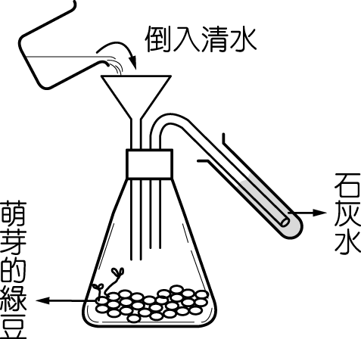
  - 小華買了一隻烤雞腿，邊吃邊看電視，他獲得視覺、聽覺、嗅覺與味覺的享受，喚起這些感覺的刺激，均傳至何處？ (Ａ)大腦 (Ｂ)腦幹 (Ｃ)小腦 (Ｄ)脊髓。
  - 小文利用已萌芽的綠豆進行實驗，裝置如下圖。若干小時後由漏斗倒入一杯清水，同時觀察石灰水的變化。下列何者是實驗中倒入清水的目的？(Ａ)清洗錐形瓶 (Ｂ)將瓶內的氣體擠入試管中 (Ｃ)促使綠豆生長並快速產生 O₂ (Ｄ)促使綠豆生長並快速產生 CO₂。
  - 下列哪一種動物分解蛋白質後，所產生的尿酸，混於糞便中排出體外？ (Ａ)狗 (Ｂ)兔子 (Ｃ)蝴蝶 (Ｄ)人。
  - 下列何者不是人體排除過多水分的主要器官？ (A)肺 (B)肝臟 (C)皮膚 (D)腎臟。
  - 素滿在學校做「反應時間測定」的實驗，5 次接尺的距離分別是21、16、14、15、19，經查表可知他接尺的反應時間約為多少秒？(Ａ) 0.165秒 (Ｂ) 0.17秒 (Ｃ) 0.185秒 (Ｄ) 0.19秒。
尺滑落距離  （cm） | 10 | 12 | 14 | 16 | 18
反應時間（秒） | 0.14 | 0.16 | 0.17 | 0.18 | 0.19
  - 下列關於人體呼吸系統的敘述，何者錯誤？ (A)人體呼吸系統包括鼻、咽、喉、氣管、支氣管和肺 (B)肺位於胸腔中，由許多肺泡組成 (C)鼻腔中有許多纖毛，纖毛會朝著向外的方向擺動，使異物隨著纖毛的擺動形成痰排出 (D)肺是人體和外界進行氣體交換的場所。
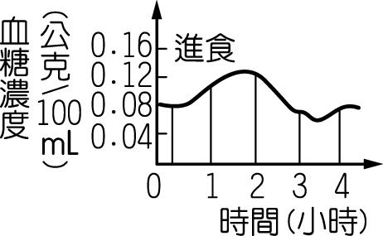
  - 如圖為小菁進食後血糖濃度的變化情形，在她進食2～3小時之間，血糖濃度改變的原因為何？ (Ａ)血糖進入細胞，被細胞利用或儲存 (Ｂ)腎上腺素促使血糖儲藏在肝臟中 (Ｃ)細胞中的肝糖轉變為血糖 (Ｄ)肌肉中儲存的糖分被分解釋出。
  - 關於呼吸所釋出的氣體，下列何者正確？(Ａ)可使乾燥的氯化亞鈷試紙變黃色 (Ｂ)可使石灰水由白色變粉紅色 (Ｃ)可使碘液呈藍黑色 (Ｄ)呼出的氣體中含水氣。
  - 下面哪個內分泌腺可以影響其他內分泌腺的活動，有「內分泌系統的主宰」之稱？ (Ａ)腦垂腺 (Ｂ)甲狀腺 (Ｃ)腎上腺 (Ｄ)性腺。
  - 下列敘述何者錯誤？(Ａ)二氧化碳是呼吸作用中所產生的氣體 (Ｂ)種子發芽時，呼吸作用很旺盛 (Ｃ)植物的呼吸作用只有在夜晚進行 (Ｄ)細胞進行呼吸作用產生能量。
  - 當人體缺乏水分時，為何會產生口渴的感覺？ (A)高濃度的血液流經腦幹 (B)高濃度的血液流經大腦 (C)低濃度的血液流經大腦 (D)低濃度的血液流經腦幹。
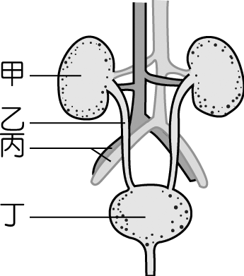
  - 下雨天的時候，雨一滴一滴間斷的落下，但是我們看到的雨像是一直線、連續的下降，試問這是什麼作用的關係？ (A)視覺誤差 (B)視覺疲勞 (C)視覺暫留 (D)負片後像。
  - 如圖為人體泌尿系統和其所連接的血管示意圖。關於圖中甲、乙、丙和丁構造的主要功能敘述，下列何者不正確？(Ａ)甲為合成尿素 (Ｂ)乙為輸送尿液 (Ｃ)丙為輸送血液 (Ｄ)丁為儲存尿液。
  - 又君盛裝營養午餐的熱湯時，手不小心碰到熱鍋而立刻縮回，請問這個反射動作是由何者所控制？(Ａ)大腦 (Ｂ)小腦 (Ｃ)腦幹 (Ｄ)脊髓。
  - 將外界的刺激訊號傳入至中樞神經的神經細胞，稱為什麼？(Ａ)運動神經元 (Ｂ)腦神經元 (Ｃ)感覺神經元 (Ｄ)脊神經元。
  - 爺爺做健康檢查時，醫護人員將爺爺的尿液做分析，加入本氏液後再加熱，結果呈橘紅色。請問爺爺可能是身體的哪一個構造出問題了？ (A)脾臟 (B)胰臟 (C)小腸 (D)膀胱。
  - 「植物人」的腦部受傷，但仍能維持正常的呼吸及心跳，這表示其何處仍健全？(A)大腦 (B)小腦 (C)腦幹 (D)脊髓。
  - 生物進行呼吸作用的主要目的為何？ (Ａ)獲取能量 (Ｂ)散熱 (Ｃ)排出水分 (Ｄ)排出二氧化碳。
  - (甲)臺灣獼猴(乙)變形蟲(丙)臺灣長臂金龜；上述三種生物分解蛋白質產生的廢物，其毒性由大而小依次為何？(Ａ)甲乙丙 (Ｂ)乙丙甲 (Ｃ)乙甲丙 (Ｄ)丙甲乙。
  - 某人因患了阿茲海默氏症，而產生了語言能力的障礙，此現象最可能與下列何種器官出現異常有關？(Ａ)脊髓 (Ｂ)延腦 (Ｃ)大腦 (Ｄ)小腦。
  - 「聞雞起舞」，其神經刺激之傳導路徑是下列何者？(Ａ)耳→感覺神經→腦→運動神經→手腳 (Ｂ)耳→感覺神經→腦→脊髓→運動神經→手腳 (Ｃ)耳→感覺神經→腦幹→運動神經→手腳 (Ｄ)耳→感覺神經→運動神經→手腳。
  - 下列動物何者體內有體溫調節中樞，能使體溫維持一定？(Ａ)黑猩猩 (Ｂ)翡翠樹蛙 (Ｃ)眼鏡蛇 (Ｄ)櫻花鉤吻鮭（臺灣鮭）。
背面尚有試題

  - 下列哪一種行為與動物的趨性有關？ (Ａ)飛蛾撲火 (Ｂ)人的瞳孔放大 (Ｃ)候鳥季節性的遷移 (Ｄ)鳥類築巢。
  - 關於泌尿系統的敘述，下列何者正確？(Ａ)此系統是人體唯一可排出代謝廢物的地方 (Ｂ)當膀胱衰竭時會得糖尿病 (Ｃ)當血液中的水分過多時，此系統會增加排尿 (Ｄ)當排汗量增加時，排尿量不受影響。
  - 人體吸入的氧氣，最後是在下列何處被消耗掉？(Ａ)細胞 (Ｂ)肺部 (Ｃ)血液 (Ｄ)鼻腔。
  - 小嫻很專心的看書，卻不會忘記呼吸，這是腦幹一直受何種物質濃度增加的刺激而能引發呼吸運動？ (A)水 (B)二氧化碳 (C)一氧化氮 (D)氧。
  - 利用寶特瓶和氣球製作呼吸系統的模型，以甲代表寶特瓶下端的氣球膜，乙代表寶特瓶內的氣球，請問兩者分別代表人體中的何種構造？(Ａ)甲為肺臟，乙為心臟 (Ｂ)甲為橫膈，乙為肺臟 (Ｃ)甲為橫膈，乙為心臟 (Ｄ)甲為肺臟，乙為橫膈。
  - 承上題，若將寶特瓶下端的氣球膜向下拉，瓶內的汽球會脹大或縮小？代表的是呼氣或吸氣？(Ａ)脹大，代表吸氣 (Ｂ)脹大，代表呼氣 (Ｃ)縮小，代表吸氣 (Ｄ)縮小，代表呼氣。
  - 生物體內某些條件例如水分、心搏次數、血糖，必須維持在一定的範圍內，稱為(A)恆定性 (B)協調作用 (C)反射作用 (D)呼吸作用。
  - 人體能將氨轉變成尿素的器官是下列何者？(Ａ)腎臟 (Ｂ)直腸 (Ｃ)膽囊 (Ｄ)肝臟。
  - 下列有關動物激素之敘述何者正確？(Ａ)分泌激素的細胞與受激素影響的細胞皆位於同一器官 (Ｂ)激素必須由特定管道輸送到特定的細胞才能發生作用 (Ｃ)生物體中需要有大量激素，才能對生理功能產生明顯的影響 (Ｄ)引發昆蟲變態及蝌蚪發育成青蛙等現象，均與激素的作用有關。
  - 列何者屬於「動器」的種類？(Ａ)腦、脊髓 (Ｂ)耳朵、眼睛 (Ｃ)鼻子、嘴巴 (Ｄ)肌肉、腺體。
  - 下列何者屬於學習行為？ (A)蜘蛛結網 (B)鳥類遷徙 (C)狗接飛盤 (D)人流口水。
  - 岑珊檢視魚的鰓、豬的肺，請問下列哪些構造或狀態是她在此兩種器官上皆可以發現的？甲.分支或泡狀突起；乙.布滿微血管；丙.表面溼潤；丁.堅硬挺拔。 (A)甲乙丙 (B)乙丙丁 (C)甲丙丁 (D)甲乙丁。
  - 某人駕車途中突見一隻小狗衝出，立刻踩下剎車，下列有關此反應的敘述何者正確？ (Ａ)受器在皮膚 (Ｂ)動器在腳 (Ｃ)不經大腦 (Ｄ)不經脊髓。
  - 下列哪些激素的分泌情形，會直接影響個體的生長？ (A)生長素、甲狀腺素 (B)副甲狀腺素、腎上腺素 (C)甲狀腺素、胰島素 (D)副甲狀腺素、胰島素。
  - 動物接受環境刺激的構造稱為受器，下列各構造何者不是受器？ (A)眼睛 (B)舌頭 (C)唾腺 (D)皮膚。
  - 在細胞內「X＋氧→二氧化碳＋水＋氨＋能量」的反應，其中 X 表示何種物質？ (Ａ)醣類 (Ｂ)蛋白質 (Ｃ)脂質 (Ｄ)維生素。
  - 植物在秋天落葉的目的為何？(Ａ)減輕體重 (Ｂ)增強呼吸作用 (Ｃ)減少水分蒸散 (Ｄ)落葉歸根，供做肥料。
  - 下列部分與其控制反應之配對，何者是正確的？(Ａ)小腦—痛覺反應 (Ｂ)腦幹—語言思考 (Ｃ)脊髓—膝跳反射 (Ｄ)大腦—唾腺分泌。
  - 下列哪一項不是皮膚所能勝任的生理作用？ (Ａ)排泄廢物 (Ｂ)接受刺激 (Ｃ)調節體溫 (Ｄ)分泌激素。
  - 下列有關人類反射作用的敘述何者正確？(Ａ)反射作用通常涉及大腦意識 (Ｂ)沒有動器也可以表現反射作用 (Ｃ)眨眼是協調中樞在腦內的反射動作 (Ｄ)反射動作的速度比有意識的動作慢。
  - 寒冷的天氣裡，有關於體溫的調節下列何者正確？(Ａ)肌肉會顫抖，以防止熱的散失 (Ｂ)食量增加，以增加體熱的來源 (Ｃ)皮膚的血管會擴張，保持肢體末稍的溫暖 (Ｄ)活動遲緩，以減少體熱的產生。
  - 如表為大雄每日水分的平均攝入量與排出量，根據資料判斷，下列推論何者錯誤？(Ａ)水分主要靠尿液排出 (Ｂ)水分的攝入主要來自於飲水 (Ｃ)水分的攝入量及排出量維持平衡 (Ｄ)水分經由食物的攝入量高於尿液的排出。
攝入量（c.c.） |  | 排出量（c.c.）
飲水 | 1800 | 排尿 | 1450
食物 | 600 | 排汗 | 500
其它 | 50 | 呼氣 | 400
 |  | 排便 | 100
  - 小明做胸部 X 光檢查時，需要吸氣後閉氣不動，吸氣過程中他的肋骨和橫膈如何運動？(Ａ)肋骨上舉、橫膈上升 (Ｂ)肋骨上舉、橫膈下降 (Ｃ)肋骨下降、橫膈上升 (Ｄ)肋骨下降、橫膈下降。
  - 喝醉酒的人走路東倒西歪，無法平衡，可能是酒精麻醉了那一部位？ (Ａ)腦幹 (Ｂ)大腦 (Ｃ)脊髓 (Ｄ)小腦。

如圖為人體內分泌腺的位置圖，試以代號回答下列問題：
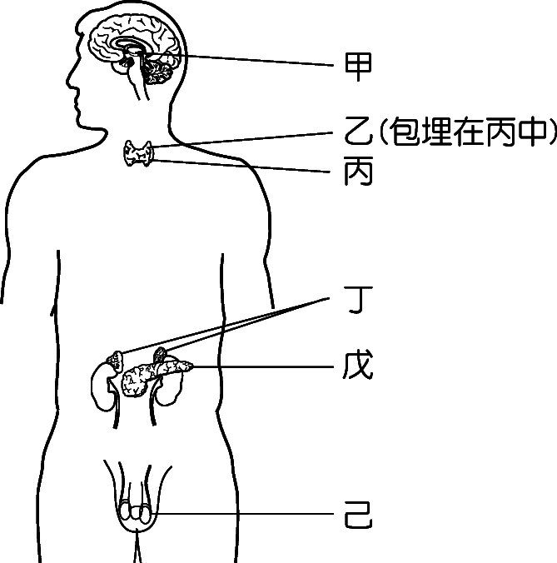
  - 哪一腺體分泌的激素，可使人產生強大力量以應付緊急情況？(Ａ)乙 (Ｂ)丙 (Ｃ)丁 (Ｄ)己。
  - 古代的太監是去掉哪一種腺體，所以不長鬍鬚、個性較溫和？(Ａ)乙 (Ｂ)丁 (Ｃ)戊 (Ｄ)己。
  - 何者分泌過多時，會造成神經興奮、體重減輕的症狀？ (Ａ)甲 (Ｂ)乙 (Ｃ)丙 (Ｄ)丁。
  - 幼童時期何處分泌的激素量不正常，會導致「巨人症」？(Ａ)甲 (Ｂ)乙 (Ｃ)戊 (Ｄ)己。

